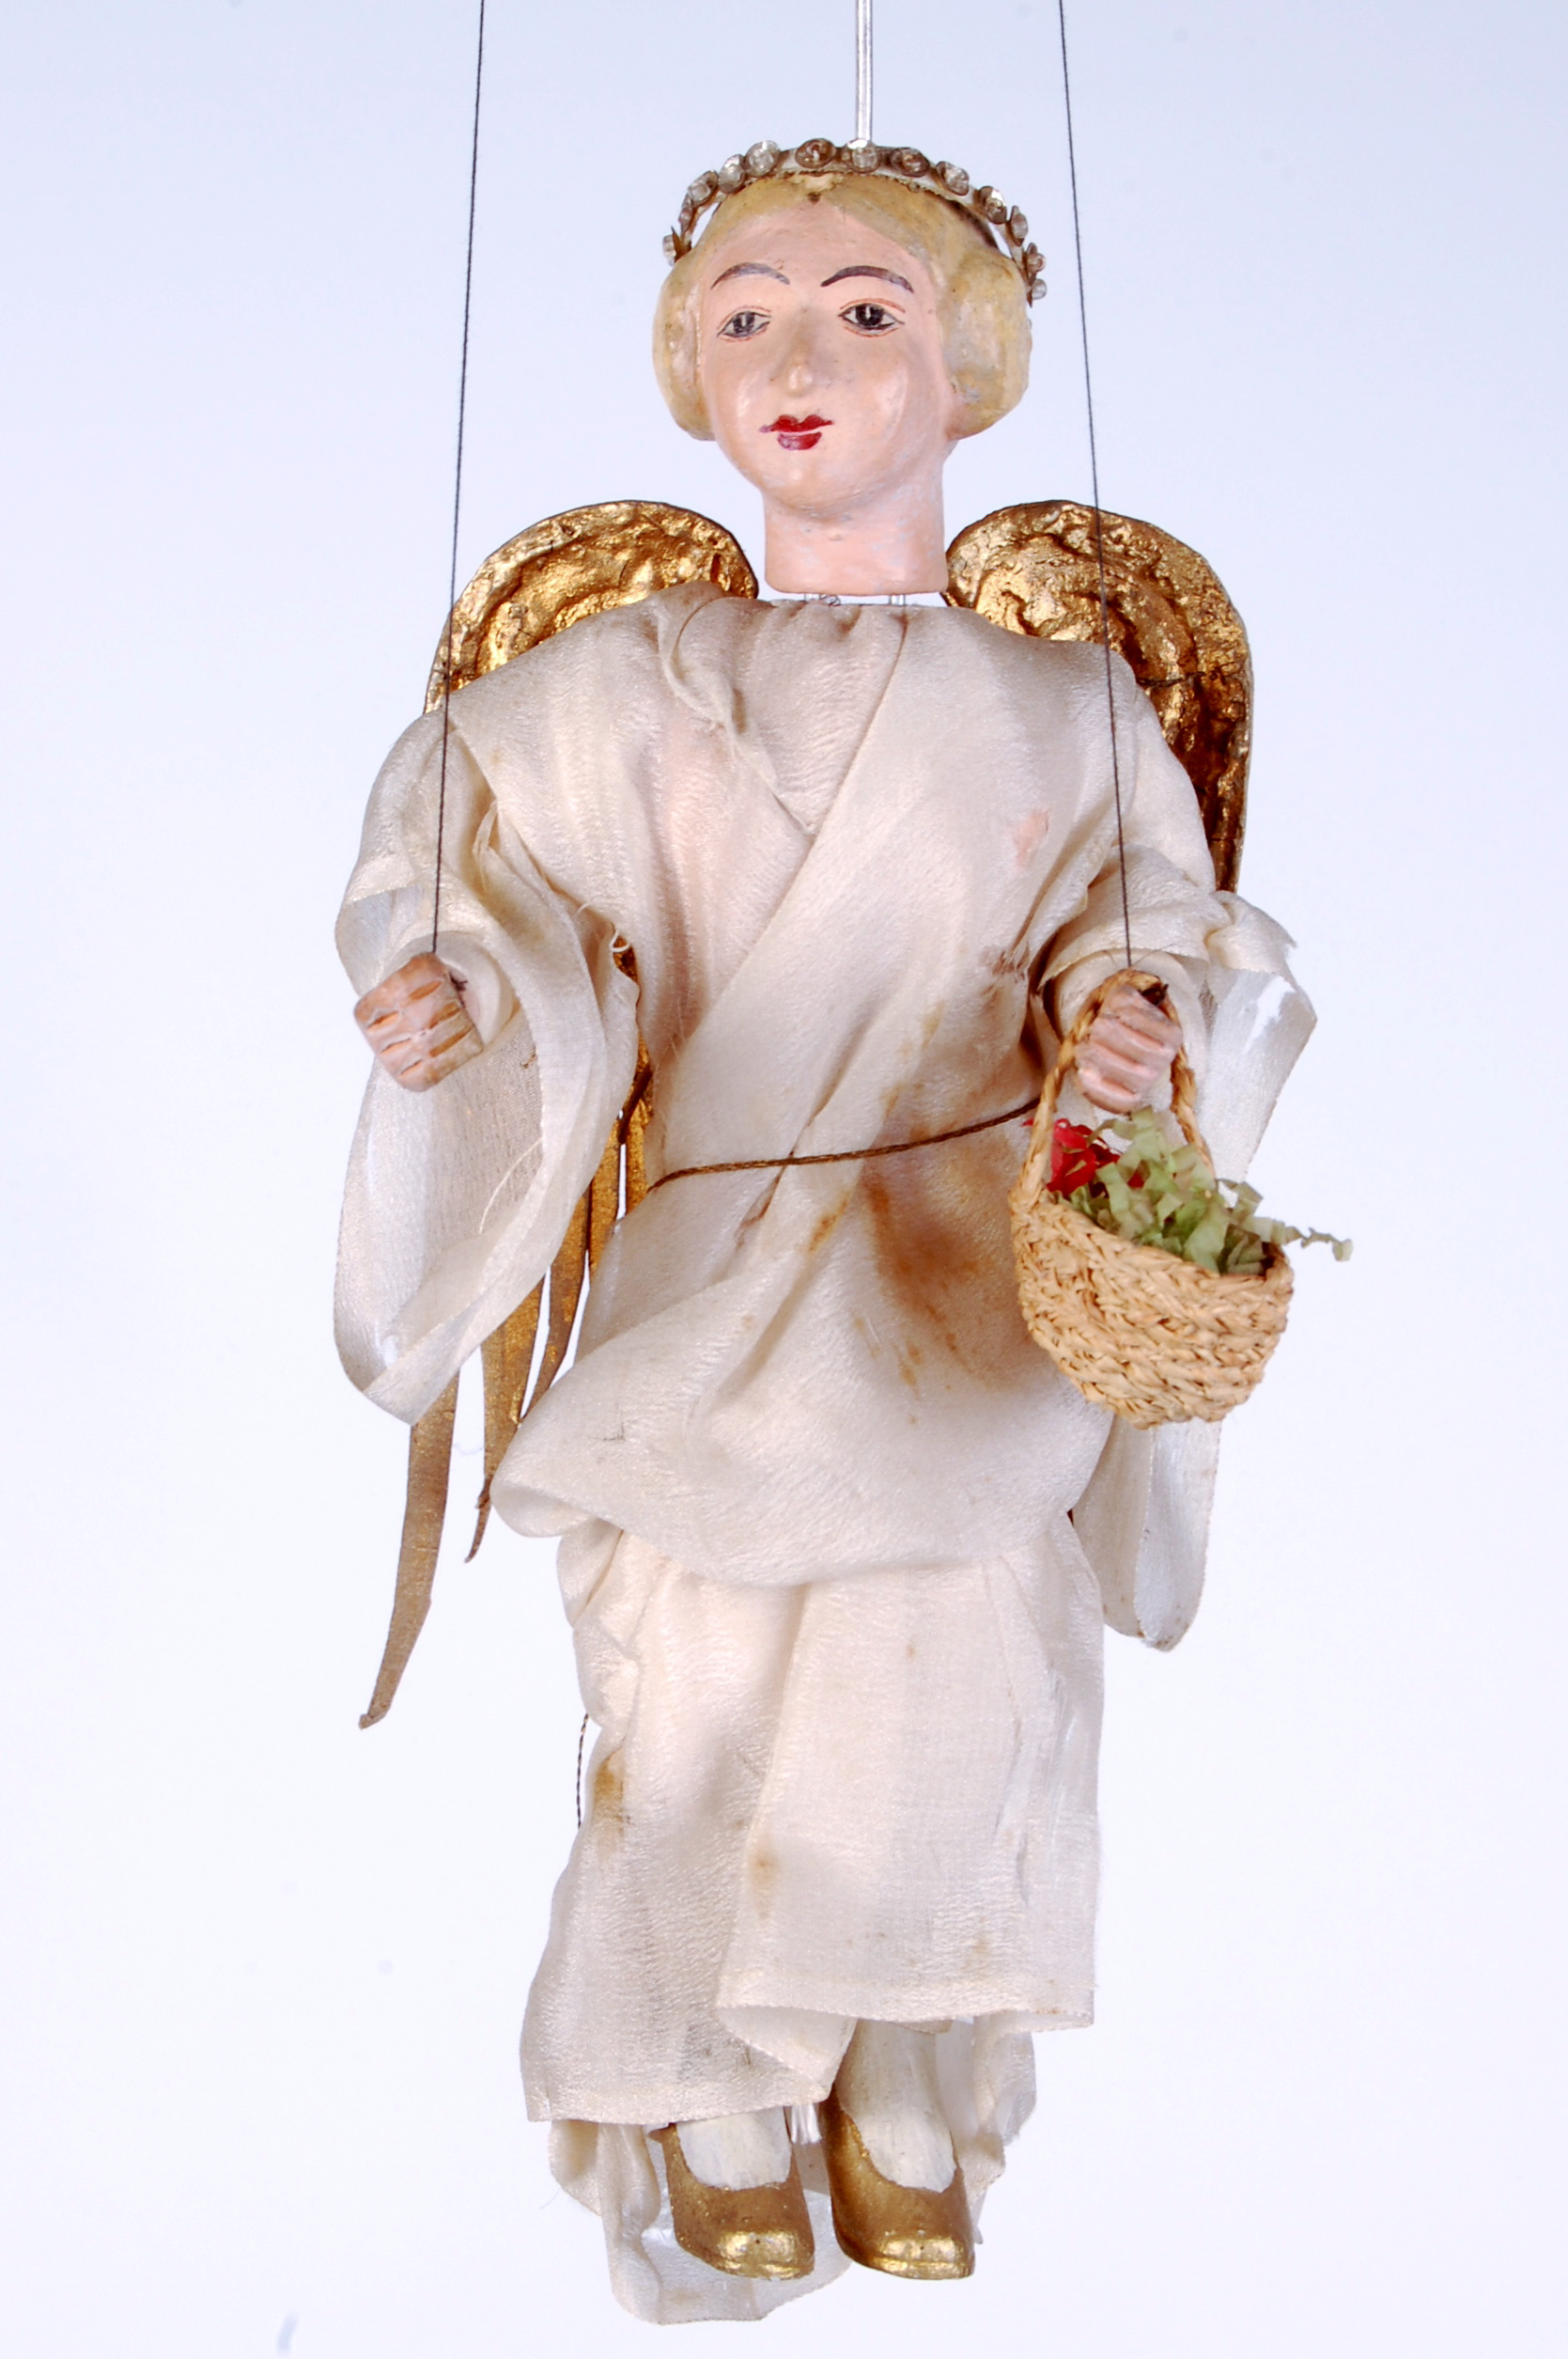

TISKOVÁ ZPRÁVA

Loutkový Advent plný zážitků
Muzeum loutkářských kultur v Chrudimi připravilo v rámci letošního Adventu pro své návštěvníky hned několik akcí, které přispějí k navození vánoční atmosféry. Vedle netradiční mikulášské nadílky, která loni nadchla děti i dospělé, to bude třeba rozsvěcení vánočního anděla nebo večírek pro seniory spojený s ochutnávkou cukroví.
Muzejní advent zahájí v neděli 3. prosince od 18 hodin akce spojená s rozsvícením vánočního anděla, který bude, stejně jako v loňském roce, až do Tří králů shlížet z arkád Mydlářovského domu a bdít nad všemi lidmi dobré vůle. Program v muzeu, kam bude tento večer vstup zdarma, přímo naváže na tradiční slavnostní rozsvěcení vánočního stromu na chrudimském Resselově náměstí.
Stejně jako v loňském roce bude 5. prosinec patřit v Muzeu loutkářských kultur oslavě svátku svatého Mikuláše. I letos jsme pro děti a jejich rodiče přichystali možnost setkání s Mikulášem spojené s nadílkou u nás ve speciální „nebeské komnatě“. Po celou dobu od 15 do 21 hodin bude také v muzeu i na muzejních terasách probíhat program, který vyvrcholí v 19 hodin čertovským koncertem kapely Drum for Fun.
Ve čtvrtek 14. prosince od 14 hodin je (nejen) pro dříve narozené připravena, ve spolupráci se spolkem Hurá na výlet!, akce s hudbou a ochutnávkou vánočního cukroví. Kdo přinese k ochutnání svoje výrobky, bude odměněn rodinnou vstupenkou do muzea. V neděli 17. prosince se pak v muzeu bude hrát tradiční loutkové pohádkové představení na vánoční téma. S pohádkovou stínohrou „O Ježíškovi“ vystoupí loutkářka Jarka Holasová.
Pro zpříjemnění adventní návštěvy MLK se po celý prosinec bude podávat kašpárkův vánoční punč. K tomu se můžete od 25. listopadu potěšit malou výstavou rodinných loutkových divadel, které MLK zapůjčilo do Zahradnictví Mikan na jejich tradiční akci nazvanou Pohádkové Vánoce. Těšíme se, že si v předvánočním shonu najdete čas na malé zastavení a zklidnění ve společnosti loutek.

autor: Břetislav Oliva

Kontakt:
Břetislav Oliva
PR pracovník
email: bretislav.oliva@puppets.cz
tel.: 777285990

Olga Havlíková
programová pracovnice
email: olga.havlikova@puppets.cz
tel.: 734 203 261

